LAPORAN PRAKTIKUM
PEMROGRAMAN WEB 2
MODUL 7



PENGENALAN LOGIN DENGAN LARAVEL
Oleh:
ERISCHA MARSELA NIM. 2410817120022

PROGRAM STUDI TEKNOLOGI INFORMASI
FAKULTAS TEKNIK
UNIVERSITAS LAMBUNG MANGKURAT
MEI 2026

LEMBAR PENGESAHAN
LAPORAN PRAKTIKUM PEMROGRAMAN WEB 2
MODUL 7

Laporan Praktikum Pemrograman Web 2 Modul 7 : PENGENALAN LOGIN DENGAN LARAVEL ini disusun sebagai syarat lulus mata kuliah Praktikum Pemrograman Web II. Laporan Prakitkum ini dikerjakan oleh:

Nama Praktikan : ERISCHA MARSELA
NIM : 2410817120022

Menyetujui,  Asisten Praktikum  Ghani Mudzakir  NIM. 2310817110011 | Mengetahui,  Dosen Penanggung Jawab Praktikum  Ir. Muhammad Alkaff, S.Kom., M.Kom. Ph.D.  NIP. 19860613 201504 1 001

DAFTAR ISI

LEMBAR PENGESAHAN 2
DAFTAR ISI 3
DAFTAR GAMBAR 4
DAFTAR TABEL 5
SOAL 1 6
A. Source Code 6
B. Output Program 56
C. Pembahasan 61
Tautan Git 65

DAFTAR GAMBAR
Gambar 1. Soal File Mitigation 6
Gambar 2. Login Page 56
Gambar 3. List Data Buku Page 57
Gambar 4. Edit Buku Page 57
Gambar 5. Tambah Buku Page 58
Gambar 6. List Data Member Page 58
Gambar 7. Edit Member Page 59
Gambar 8. Tambah Member Page 59
Gambar 9. List Data Peminjaman Page 60
Gambar 10. Tambah Peminjaman Page 60
Gambar 11. Edit Peminjaman Page 61

DAFTAR TABEL
Tabel 1. Source Code AuthController.php 6
Tabel 2. Source Code BukuController.php 8
Tabel 3. Source Code MemberController.php 10
Tabel 4. Source Code PeminjamanController.php 12
Tabel 5. Source Code Middleware CekLogin.php 15
Tabel 6. Sorce Code Models Buku.php 15
Tabel 7. Source Code Models Member.php 15
Tabel 8. Source Code Models Peminjaman.php 16
Tabel 9, Source Code Models User.php 17
Tabel 10. Source Code mitigation user 18
Tabel 11. Source Code Mitigation Buku 18
Tabel 12. Source Code Mitigation Member 19
Tabel 13. Source Code Mitigation Peminjaman 19
Tabel 14. Source Code BukuSeeder.php 20
Tabel 15. Source Coe DatabaseSeedder.php 21
Tabel 16. Souce Code MemberSeeder.php 21
Tabel 17. Source Code UserSeeder.php 22
Tabel 18. Source Code Routes web.php 22
Tabel 19. Source Code Views Layout app.blade.php 23
Tabel 20, Source Code Views Auth login.blade.php 30
Tabel 21. Source Code Views Buku index.blade.php 35
Tabel 22. Source Code Views Buku create.blade.php 37
Tabel 23. Source Code Views Buku edit.blade.php 39
Tabel 24. Source Code Views Member index.blade.php 42
Tabel 25. Source Code Views Member create.blade.php 43
Tabel 26. Source Code Views Member edit.blade.php 45
Tabel 27. Source Code Views Peminjaman index.blade.php 47
Tabel 28. Source Code Views Peminjaman create.blade.php 50
Tabel 29. Source Code Views Peminjaman edit.blade.php 53

SOAL 1
Buatlah sebuah website yang memiliki fitur login dan logout. Setelah login pengguna website dapat melakukan CRUD yang terhubung langsung dengan database. Beberapa syarat yang harus ada pada website:
- Jika seorang pengguna belum login dan mengakses halaman yang mengharuskan login, maka tampilkan sebuah pesan peringatan di halaman login, peringatan berisi “Login terlebih dahulu!”.
- Berikan validasi pada bagian ‘Create’ atau ‘tambah data’ di form, sebagai berikut ;
- Judul : Harus diisi dan berupa string
- penulis : Harus diisi dan berupa string
- penerbit : Harus diisi dan berupa string
- tahun_terbit : Harus diisi dan berupa angka, angka harus lebih besar dari 1800 dan lebih kecil dari 2026
- Buatlah custom pesan validasi menggunakan bahasa indonesia
- Buat file migration pada codeigniter dengan Desain konseptual database sebagai berikut:
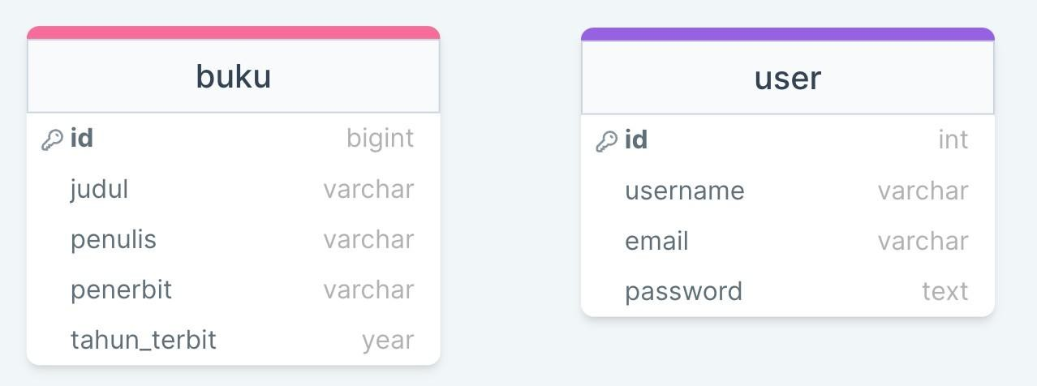
Gambar 1. Soal File Mitigation
Simpan dengan nama folder: PRAK701

Source Code
Tabel 1. Source Code AuthController.php
<?php
namespace App\Http\Controllers;
use App\Models\User;
use Illuminate\Http\Request;
use Illuminate\Support\Facades\Hash;
class AuthController extends Controller
{
public function showLogin()
{
if (session('user')) {
return redirect()->route('buku.index');
}
return view('auth.login');
}
/**
* Proses login: validasi input, cek database, simpan session.
*/
public function login(Request $request)
{
$request->validate([
'email' => 'required',
'password' => 'required',
], [
'email.required' => 'Email harus diisi.',
'password.required' => 'Password harus diisi.',
]);
$user = User::where('email', $request->email)->first();
if ($user && Hash::check($request->password, $user->password)) {
session(['user' => [
'id' => $user->id,
'username' => $user->username,
'email' => $user->email,
]]);
return redirect()->route('buku.index')
->with('success', 'Selamat datang, ' . $user->username . '!');
}
// Login gagal: kembali ke form dengan pesan error
return back()
->withErrors(['login' => 'Email atau password salah.'])
->withInput(['email' => $request->email]);
}
/**
* Proses logout: hapus session dan redirect ke login.
*/
public function logout(Request $request)
{
session()->forget('user');
$request->session()->invalidate();
$request->session()->regenerateToken();
return redirect()->route('login');
}
}
Tabel 2. Source Code BukuController.php
<?php
namespace App\Http\Controllers;
use App\Models\Buku;
use Illuminate\Http\Request;
class BukuController extends Controller
{
private array $rules = [
'judul' => 'required|string',
'penulis' => 'required|string',
'penerbit' => 'required|string',
'tahun_terbit' => 'required|numeric|gt:1800|lt:2024',
];
private array $messages = [
'judul.required' => 'Judul harus diisi.',
'judul.string' => 'Judul harus berupa teks/string.',
'penulis.required' => 'Penulis harus diisi.',
'penulis.string' => 'Penulis harus berupa teks/string.',
'penerbit.required' => 'Penerbit harus diisi.',
'penerbit.string' => 'Penerbit harus berupa teks/string.',
'tahun_terbit.required' => 'Tahun terbit harus diisi.',
'tahun_terbit.numeric' => 'Tahun terbit harus berupa angka.',
'tahun_terbit.gt' => 'Tahun terbit harus lebih besar dari 1800.',
'tahun_terbit.lt' => 'Tahun terbit harus lebih kecil dari 2026.',
];
// READ
public function index()
{
$bukus = Buku::orderBy('id', 'desc')->get();
return view('buku.index', compact('bukus'));
}
// CREATE
public function create()
{
return view('buku.create');
}
public function store(Request $request)
{
$request->validate($this->rules, $this->messages);
Buku::create($request->only(['judul', 'penulis', 'penerbit', 'tahun_terbit']));
return redirect()->route('buku.index')
->with('success', 'Data buku berhasil ditambahkan.');
}
// UPDATE
public function edit(Buku $buku)
{
return view('buku.edit', compact('buku'));
}
public function update(Request $request, Buku $buku)
{
$request->validate($this->rules, $this->messages);
$buku->update($request->only(['judul', 'penulis', 'penerbit', 'tahun_terbit']));
return redirect()->route('buku.index')
->with('success', 'Data buku berhasil diperbarui.');
}
// DELETE
public function destroy(Buku $buku)
{
$buku->delete();
return redirect()->route('buku.index')
->with('success', 'Data buku berhasil dihapus.');
}
}
Tabel 3. Source Code MemberController.php
<?php
namespace App\Http\Controllers;
use App\Models\Member;
use Illuminate\Http\Request;
class MemberController extends Controller
{
// Aturan validasi
private function rules(int $excludeId = 0): array
{
return [
'nama_member' => 'required|string|max:250',
'nomor_member' => 'required|string|max:15|unique:member,nomor_member,' . $excludeId,
'alamat' => 'nullable|string',
'tgl_mendaftar' => 'required|date',
'tgl_terakhir_bayar' => 'nullable|date',
];
}
private array $messages = [
'nama_member.required' => 'Nama member harus diisi.',
'nama_member.string' => 'Nama member harus berupa teks.',
'nama_member.max' => 'Nama member maksimal 250 karakter.',
'nomor_member.required' => 'Nomor member harus diisi.',
'nomor_member.string' => 'Nomor member harus berupa teks.',
'nomor_member.max' => 'Nomor member maksimal 15 karakter.',
'nomor_member.unique' => 'Nomor member sudah digunakan member lain.',
'tgl_mendaftar.required' => 'Tanggal mendaftar harus diisi.',
'tgl_mendaftar.date' => 'Format tanggal mendaftar tidak valid.',
'tgl_terakhir_bayar.date' => 'Format tanggal terakhir bayar tidak valid.',
];
// READ
public function index()
{
$members = Member::orderBy('id', 'desc')->get();
return view('member.index', compact('members'));
}
// CREATE
public function create()
{
return view('member.create');
}
public function store(Request $request)
{
$request->validate($this->rules(), $this->messages);
Member::create([
'nama_member' => $request->nama_member,
'nomor_member' => $request->nomor_member,
'alamat' => $request->alamat,
'tgl_mendaftar' => $request->tgl_mendaftar,
'tgl_terakhir_bayar' => $request->tgl_terakhir_bayar ?: null,
]);
return redirect()->route('member.index')
->with('success', 'Data member berhasil ditambahkan.');
}
// UPDATE
public function edit(Member $member)
{
return view('member.edit', compact('member'));
}
public function update(Request $request, Member $member)
{
$request->validate($this->rules($member->id), $this->messages);
$member->update([
'nama_member' => $request->nama_member,
'nomor_member' => $request->nomor_member,
'alamat' => $request->alamat,
'tgl_mendaftar' => $request->tgl_mendaftar,
'tgl_terakhir_bayar' => $request->tgl_terakhir_bayar ?: null,
]);
return redirect()->route('member.index')
->with('success', 'Data member berhasil diperbarui.');
}
// DELETE
public function destroy(Member $member)
{
$member->delete();
return redirect()->route('member.index')
->with('success', 'Data member berhasil dihapus.');
}
}
Tabel 4. Source Code PeminjamanController.php
<?php
namespace App\Http\Controllers;
use App\Models\Buku;
use App\Models\Member;
use App\Models\Peminjaman;
use Illuminate\Http\Request;
class PeminjamanController extends Controller
{
// Validasi
private array $rules = [
'member_id' => 'required|exists:member,id',
'buku_id' => 'required|exists:buku,id',
'tgl_pinjam' => 'required|date',
'tgl_kembali' => 'required|date|after_or_equal:tgl_pinjam',
];
private array $messages = [
'member_id.required' => 'Member harus dipilih.',
'member_id.exists' => 'Member yang dipilih tidak ditemukan.',
'buku_id.required' => 'Buku harus dipilih.',
'buku_id.exists' => 'Buku yang dipilih tidak ditemukan.',
'tgl_pinjam.required' => 'Tanggal pinjam harus diisi.',
'tgl_pinjam.date' => 'Format tanggal pinjam tidak valid.',
'tgl_kembali.required' => 'Tanggal kembali harus diisi.',
'tgl_kembali.date' => 'Format tanggal kembali tidak valid.',
'tgl_kembali.after_or_equal'=> 'Tanggal kembali tidak boleh sebelum tanggal pinjam.',
];
// READ
public function index()
{
$peminjamans = Peminjaman::with(['member', 'buku'])
->orderBy('id', 'desc')
->get();
return view('peminjaman.index', compact('peminjamans'));
}
// CREATE
public function create()
{
$members = Member::orderBy('nama_member')->get();
$bukus = Buku::orderBy('judul')->get();
return view('peminjaman.create', compact('members', 'bukus'));
}
public function store(Request $request)
{
$request->validate($this->rules, $this->messages);
Peminjaman::create($request->only([
'member_id', 'buku_id', 'tgl_pinjam', 'tgl_kembali',
]));
return redirect()->route('peminjaman.index')
->with('success', 'Data peminjaman berhasil ditambahkan.');
}
// UPDATE
public function edit(Peminjaman $peminjaman)
{
$members = Member::orderBy('nama_member')->get();
$bukus = Buku::orderBy('judul')->get();
return view('peminjaman.edit', compact('peminjaman', 'members', 'bukus'));
}
public function update(Request $request, Peminjaman $peminjaman)
{
$request->validate($this->rules, $this->messages);
$peminjaman->update($request->only([
'member_id', 'buku_id', 'tgl_pinjam', 'tgl_kembali',
]));
return redirect()->route('peminjaman.index')
->with('success', 'Data peminjaman berhasil diperbarui.');
}
// DELETE
public function destroy(Peminjaman $peminjaman)
{
$peminjaman->delete();
return redirect()->route('peminjaman.index')
->with('success', 'Data peminjaman berhasil dihapus.');
}
/**
* Tandai peminjaman sebagai 'selesai'.
* Hanya bisa dilakukan jika status masih 'aktif'.
*/
public function selesaikan(Peminjaman $peminjaman)
{
if ($peminjaman->status !== 'aktif') {
return redirect()->route('peminjaman.index')
->with('error', 'Peminjaman ini sudah berstatus selesai.');
}
$peminjaman->update(['status' => 'selesai']);
return redirect()->route('peminjaman.index')
->with('success', 'Peminjaman berhasil ditandai sebagai selesai.');
}
}
Tabel 5. Source Code Middleware CekLogin.php
<?php
namespace App\Http\Middleware;
use Closure;
use Illuminate\Http\Request;
use Symfony\Component\HttpFoundation\Response;
class CekLogin
{
public function handle(Request $request, Closure $next): Response
{
if (!session('user')) {
return redirect()->route('login')
->with('warning', 'Login terlebih dahulu!');
}
return $next($request);
}
}
Tabel 6. Sorce Code Models Buku.php
<?php
namespace App\Models;
use Illuminate\Database\Eloquent\Factories\HasFactory;
use Illuminate\Database\Eloquent\Model;
class Buku extends Model
{
use HasFactory;
protected $table = 'buku';
protected $fillable = ['judul', 'penulis', 'penerbit', 'tahun_terbit'];
}
Tabel 7. Source Code Models Member.php
<?php
namespace App\Models;
use Illuminate\Database\Eloquent\Factories\HasFactory;
use Illuminate\Database\Eloquent\Model;
class Member extends Model
{
use HasFactory;
protected $table = 'member';
protected $fillable = [
'nama_member',
'nomor_member',
'alamat',
'tgl_mendaftar',
'tgl_terakhir_bayar',
];
protected $casts = [
'tgl_mendaftar' => 'datetime',
'tgl_terakhir_bayar' => 'date',
];
/**
* Satu member bisa memiliki banyak peminjaman.
*/
public function peminjamans()
{
return $this->hasMany(Peminjaman::class);
}
}
Tabel 8. Source Code Models Peminjaman.php
<?php
namespace App\Models;
use Illuminate\Database\Eloquent\Factories\HasFactory;
use Illuminate\Database\Eloquent\Model;
use Illuminate\Support\Carbon;
class Peminjaman extends Model
{
use HasFactory;
protected $table = 'peminjaman';
protected $fillable = [
'member_id',
'buku_id',
'tgl_pinjam',
'tgl_kembali',
'status',
];
protected $casts = [
'tgl_pinjam' => 'date',
'tgl_kembali' => 'date',
];
// RELASI
public function member()
{
return $this->belongsTo(Member::class);
}
public function buku()
{
return $this->belongsTo(Buku::class);
}
// COMPUTED STATUS ( hitungStatus()
public function getDisplayStatusAttribute(): string
{
if ($this->status === 'selesai') {
return 'selesai';
}
$today = Carbon::today()->toDateString();
$tgl = $this->tgl_kembali instanceof Carbon
? $this->tgl_kembali->toDateString()
: (string) $this->tgl_kembali;
if ($today > $tgl) return 'overdue';
if ($today === $tgl) return 'today';
return 'aktif';
}
}
Tabel 9, Source Code Models User.php
<?php
namespace App\Models;
use Illuminate\Database\Eloquent\Model;
class User extends Model
{
protected $table = 'user';
protected $fillable = ['username', 'email', 'password'];
protected $hidden = ['password'];
}
Tabel 10. Source Code mitigation user
<?php
use Illuminate\Database\Migrations\Migration;
use Illuminate\Database\Schema\Blueprint;
use Illuminate\Support\Facades\Schema;
return new class extends Migration
{
public function up(): void
{
Schema::create('user', function (Blueprint $table) {
$table->integer('id')->autoIncrement();
$table->string('username');
$table->string('email');
$table->text('password');
$table->timestamps();
});
}
public function down(): void
{
Schema::dropIfExists('user');
}
};
Tabel 11. Source Code Mitigation Buku
<?php
use Illuminate\Database\Migrations\Migration;
use Illuminate\Database\Schema\Blueprint;
use Illuminate\Support\Facades\Schema;
return new class extends Migration
{
public function up(): void
{
Schema::create('buku', function (Blueprint $table) {
$table->bigIncrements('id');
$table->string('judul');
$table->string('penulis');
$table->string('penerbit');
$table->year('tahun_terbit');
$table->timestamps();
});
}
public function down(): void
{
Schema::dropIfExists('buku');
}
};
Tabel 12. Source Code Mitigation Member
<?php
use Illuminate\Database\Migrations\Migration;
use Illuminate\Database\Schema\Blueprint;
use Illuminate\Support\Facades\Schema;
return new class extends Migration
{
public function up(): void
{
Schema::create('member', function (Blueprint $table) {
$table->id(); // bigint unsigned, auto increment
$table->string('nama_member', 250);
$table->string('nomor_member', 15)->unique();
$table->text('alamat')->nullable();
$table->timestamp('tgl_mendaftar')->useCurrent();
$table->date('tgl_terakhir_bayar')->nullable();
$table->timestamps();
});
}
public function down(): void
{
Schema::dropIfExists('member');
}
};
Tabel 13. Source Code Mitigation Peminjaman
<?php
use Illuminate\Database\Migrations\Migration;
use Illuminate\Database\Schema\Blueprint;
use Illuminate\Support\Facades\Schema;
return new class extends Migration
{
public function up(): void
{
Schema::create('peminjaman', function (Blueprint $table) {
$table->id();
$table->foreignId('member_id')
->constrained('member')
->cascadeOnDelete();
$table->foreignId('buku_id')
->constrained('buku')
->cascadeOnDelete();
$table->date('tgl_pinjam');
$table->date('tgl_kembali');
$table->enum('status', ['aktif', 'selesai'])->default('aktif');
$table->timestamps();
});
}
public function down(): void
{
Schema::dropIfExists('peminjaman');
}
};
Tabel 14. Source Code BukuSeeder.php
<?php
namespace Database\Seeders;
use Illuminate\Database\Seeder;
use Illuminate\Support\Facades\DB;
class BukuSeeder extends Seeder
{
public function run(): void
{
DB::table('buku')->insert([
['judul' => 'Negeri Para Bedebah', 'penulis' => 'Tere Liye', 'penerbit' => 'Gramedia', 'tahun_terbit' => 2012, 'created_at' => now(), 'updated_at' => now()],
['judul' => 'Negeri Di Ujung Tanduk', 'penulis' => 'Tere Liye', 'penerbit' => 'Gramedia', 'tahun_terbit' => 2013, 'created_at' => now(), 'updated_at' => now()],
['judul' => 'Bumi', 'penulis' => 'Tere Liye', 'penerbit' => 'Gramedia', 'tahun_terbit' => 2014, 'created_at' => now(), 'updated_at' => now()],
['judul' => 'Laskar Pelangi', 'penulis' => 'Andrea Hirata', 'penerbit' => 'Bentang Pustaka', 'tahun_terbit' => 2005, 'created_at' => now(), 'updated_at' => now()],
['judul' => 'Sang Pemimpi', 'penulis' => 'Andrea Hirata', 'penerbit' => 'Bentang Pustaka', 'tahun_terbit' => 2006, 'created_at' => now(), 'updated_at' => now()],
]);
}
}
Tabel 15. Source Coe DatabaseSeedder.php
<?php
namespace Database\Seeders;
use Illuminate\Database\Seeder;
class DatabaseSeeder extends Seeder
{
public function run(): void
{
$this->call([
UserSeeder::class,
MemberSeeder::class,
BukuSeeder::class,
]);
}
}
Tabel 16. Souce Code MemberSeeder.php
<?php
namespace Database\Seeders;
use Illuminate\Database\Seeder;
use Illuminate\Support\Facades\DB;
class MemberSeeder extends Seeder
{
public function run(): void
{
DB::table('member')->insert([
[
'nama_member' => 'Ahmad Fauzi',
'nomor_member' => 'M001',
'alamat' => 'Jl. Veteran No. 10, Banjarmasin',
'tgl_mendaftar' => now(),
'tgl_terakhir_bayar' => '2025-12-01',
'created_at' => now(),
'updated_at' => now(),
],
[
'nama_member' => 'Siti Rahmawati',
'nomor_member' => 'M002',
'alamat' => 'Jl. A. Yani KM 5, Banjarmasin',
'tgl_mendaftar' => now(),
'tgl_terakhir_bayar' => '2025-11-15',
'created_at' => now(),
'updated_at' => now(),
],
[
'nama_member' => 'Budi Santoso',
'nomor_member' => 'M003',
'alamat' => 'Jl. Lambung Mangkurat No. 3',
'tgl_mendaftar' => now(),
'tgl_terakhir_bayar' => null,
'created_at' => now(),
'updated_at' => now(),
],
]);
}
}
Tabel 17. Source Code UserSeeder.php
<?php
namespace Database\Seeders;
use Illuminate\Database\Seeder;
use Illuminate\Support\Facades\DB;
use Illuminate\Support\Facades\Hash;
class UserSeeder extends Seeder
{
public function run(): void
{
DB::table('user')->insert([
'username' => 'admin',
'email' => 'admin@perpustakaan.com',
'password' => Hash::make('password123'),
'created_at' => now(),
'updated_at' => now(),
]);
}
}
Tabel 18. Source Code Routes web.php
<?php
use Illuminate\Support\Facades\Route;
use App\Http\Controllers\AuthController;
use App\Http\Controllers\BukuController;
use App\Http\Controllers\MemberController;
use App\Http\Controllers\PeminjamanController;
// NO AUTH
Route::get('/login', [AuthController::class, 'showLogin'])->name('login');
Route::post('/login', [AuthController::class, 'login'])->name('login.proses');
Route::post('/logout', [AuthController::class, 'logout'])->name('logout');
// AUTH REQUIRED
Route::middleware('cek.login')->group(function () {
// Redirect root ke daftar buku
Route::get('/', fn() => redirect()->route('buku.index'));
// CRUD Buku
Route::resource('buku', BukuController::class)->except(['show']);
// CRUD Member
Route::resource('member', MemberController::class)->except(['show']);
// CRUD Peminjaman
Route::resource('peminjaman', PeminjamanController::class)->except(['show']);
// Aksi khusus: tandai peminjaman selesai (PATCH)
Route::patch(
'peminjaman/{peminjaman}/selesai',
[PeminjamanController::class, 'selesaikan']
)->name('peminjaman.selesai');
});
Tabel 19. Source Code Views Layout app.blade.php
<!DOCTYPE html>
<html lang="id">
<head>
<meta charset="UTF-8">
<meta name="viewport" content="width=device-width, initial-scale=1.0">
<meta name="csrf-token" content="{{ csrf_token() }}">
<title>@yield('title', 'Perpustakaan') – Perpustakaan Digital</title>
<link href="https://fonts.googleapis.com/css2?family=Playfair+Display:wght@700&family=DM+Sans:wght@400;500;600&display=swap" rel="stylesheet">
<style>
:root {
--cream: #F5F0E8;
--brown: #3D2B1F;
--gold: #C8960C;
--rust: #A63D2F;
--sage: #4A6741;
--blue: #1e4d8c;
--light: #FAF8F4;
}
* { margin: 0; padding: 0; box-sizing: border-box; }
body {
min-height: 100vh;
background: var(--cream);
font-family: 'DM Sans', sans-serif;
display: flex;
}
/* ── SIDEBAR ────────────────────────────────────────────────────────── */
.sidebar {
width: 260px;
min-height: 100vh;
background: var(--brown);
padding: 32px 20px;
display: flex;
flex-direction: column;
gap: 4px;
flex-shrink: 0;
position: sticky;
top: 0;
height: 100vh;
overflow-y: auto;
}
.sidebar-brand {
font-family: 'Playfair Display', serif;
color: #fff;
font-size: 1.2rem;
padding-bottom: 18px;
margin-bottom: 4px;
border-bottom: 1px solid rgba(255,255,255,0.15);
display: flex;
align-items: center;
gap: 8px;
}
.sidebar-user {
background: rgba(255,255,255,0.08);
border-radius: 10px;
padding: 10px 13px;
margin-bottom: 10px;
font-size: 0.8rem;
color: rgba(255,255,255,0.55);
}
.sidebar-user strong {
display: block;
color: #fff;
font-size: 0.9rem;
margin-bottom: 1px;
}
.sidebar-section {
font-size: 0.68rem;
font-weight: 700;
letter-spacing: 0.1em;
text-transform: uppercase;
color: rgba(255,255,255,0.35);
padding: 10px 14px 4px;
}
.sidebar a {
display: flex;
align-items: center;
gap: 9px;
padding: 10px 13px;
color: rgba(255,255,255,0.72);
text-decoration: none;
border-radius: 9px;
font-size: 0.9rem;
font-weight: 500;
transition: all 0.18s ease;
}
.sidebar a:hover,
.sidebar a.active {
background: rgba(255,255,255,0.12);
color: #fff;
transform: translateX(3px);
}
.sidebar .spacer { flex: 1; min-height: 16px; }
.sidebar .btn-logout {
display: flex;
align-items: center;
gap: 9px;
width: 100%;
padding: 10px 13px;
background: rgba(166,61,47,0.22);
color: #ffb3aa;
border: none;
border-radius: 9px;
font-family: 'DM Sans', sans-serif;
font-size: 0.9rem;
font-weight: 600;
cursor: pointer;
transition: all 0.2s ease;
}
.sidebar .btn-logout:hover {
background: var(--rust);
color: #fff;
}
/* ── MAIN ────────────────────────────────────────────────────────────── */
.main {
flex: 1;
padding: 40px 48px;
overflow-y: auto;
min-width: 0;
}
.page-header {
display: flex;
align-items: center;
justify-content: space-between;
margin-bottom: 28px;
}
.page-title {
font-family: 'Playfair Display', serif;
font-size: 1.85rem;
color: var(--brown);
}
/* ── ALERTS ─────────────────────────────────────────────────────────── */
.alert {
padding: 13px 20px;
border-radius: 11px;
margin-bottom: 22px;
font-weight: 500;
font-size: 0.91rem;
display: flex;
align-items: flex-start;
gap: 9px;
}
.alert-success { background: #d1fae5; color: #065f46; border-left: 4px solid #10b981; }
.alert-warning { background: #fef3c7; color: #92400e; border-left: 4px solid #f59e0b; }
.alert-error { background: #fee2e2; color: #991b1b; border-left: 4px solid #ef4444; }
.alert ul { padding-left: 18px; margin-top: 5px; }
/* ── TABLE ───────────────────────────────────────────────────────────── */
.table-wrap {
background: #fff;
border-radius: 16px;
overflow: hidden;
box-shadow: 0 4px 20px rgba(61,43,31,0.07);
}
table { width: 100%; border-collapse: collapse; }
thead tr { background: var(--brown); color: #fff; }
thead th {
padding: 14px 18px;
text-align: left;
font-size: 0.78rem;
font-weight: 700;
letter-spacing: 0.06em;
text-transform: uppercase;
}
tbody tr { border-bottom: 1px solid #f2ede4; transition: background 0.13s; }
tbody tr:hover { background: var(--light); }
tbody td { padding: 13px 18px; font-size: 0.9rem; color: #444; vertical-align: middle; }
.empty-state { text-align: center; padding: 52px; color: #aaa; font-size: 0.93rem; }
/* ── BADGES ─────────────────────────────────────────────────────────── */
.badge {
display: inline-block;
padding: 3px 10px;
border-radius: 20px;
font-size: 0.76rem;
font-weight: 700;
}
.badge-default { background: #ede8df; color: var(--brown); }
.badge-aktif { background: #d1fae5; color: #065f46; }
.badge-selesai { background: #e0e7ff; color: #3730a3; }
.badge-overdue { background: #fee2e2; color: #991b1b; }
.badge-today { background: #fef3c7; color: #92400e; }
/* ── BUTTONS ─────────────────────────────────────────────────────────── */
.btn {
display: inline-flex;
align-items: center;
gap: 5px;
padding: 7px 14px;
border-radius: 8px;
font-size: 0.82rem;
font-weight: 600;
text-decoration: none;
border: none;
cursor: pointer;
transition: all 0.16s ease;
font-family: 'DM Sans', sans-serif;
white-space: nowrap;
}
.btn-primary { background: var(--brown); color: #fff; }
.btn-primary:hover { background: #5a3d2b; transform: translateY(-1px); box-shadow: 0 4px 12px rgba(61,43,31,0.22); }
.btn-edit { background: var(--gold); color: var(--brown); }
.btn-edit:hover { opacity: 0.88; transform: translateY(-1px); }
.btn-delete { background: var(--rust); color: #fff; }
.btn-delete:hover { opacity: 0.88; transform: translateY(-1px); }
.btn-success { background: var(--sage); color: #fff; }
.btn-success:hover { background: #3a5432; transform: translateY(-1px); box-shadow: 0 4px 12px rgba(74,103,65,0.22); }
.btn-blue { background: var(--blue); color: #fff; }
.btn-blue:hover { background: #163a6e; transform: translateY(-1px); }
.btn-disabled { background: #e5e7eb; color: #9ca3af; cursor: not-allowed; pointer-events: none; }
/* ── FORM CARD ────────────────────────────────────────────────────────── */
.form-card {
background: #fff;
border-radius: 18px;
padding: 44px;
box-shadow: 0 4px 20px rgba(61,43,31,0.07);
border-top: 5px solid var(--sage);
max-width: 700px;
margin: 0 auto;
}
.form-card h1 { font-family: 'Playfair Display', serif; font-size: 1.7rem; color: var(--brown); margin-bottom: 5px; }
.form-card .sub { color: #999; font-size: 0.86rem; margin-bottom: 28px; }
.field { margin-bottom: 20px; }
.field label { display: block; font-weight: 600; font-size: 0.86rem; color: var(--brown); margin-bottom: 6px; }
.field label .req { color: var(--rust); }
.field input[type="text"],
.field input[type="number"],
.field input[type="email"],
.field input[type="password"],
.field input[type="date"],
.field input[type="datetime-local"],
.field textarea,
.field select {
width: 100%;
padding: 11px 14px;
border: 1.5px solid #ddd;
border-radius: 9px;
font-family: 'DM Sans', sans-serif;
font-size: 0.93rem;
color: #333;
transition: all 0.17s;
outline: none;
background: #fff;
}
.field input:focus,
.field textarea:focus,
.field select:focus { border-color: var(--sage); box-shadow: 0 0 0 3px rgba(74,103,65,0.1); }
.field .input-error { border-color: #ef4444 !important; }
.field .error-msg { margin-top: 4px; font-size: 0.79rem; color: #dc2626; }
.field textarea { resize: vertical; min-height: 80px; }
.form-row { display: grid; grid-template-columns: 1fr 1fr; gap: 16px; }
.form-actions { display: flex; gap: 10px; margin-top: 6px; }
.hint { font-size: 0.76rem; color: #999; margin-top: 4px; }
</style>
@stack('styles')
</head>
<body>
{{-- ── SIDEBAR ── --}}
<aside class="sidebar">
<div class="sidebar-brand">📚 Perpustakaan</div>
@if(session('user'))
<div class="sidebar-user">
<strong>{{ session('user.username') }}</strong>
{{ session('user.email') }}
</div>
@endif
<div class="sidebar-section">Menu Utama</div>
<a href="{{ route('buku.index') }}"
class="{{ request()->routeIs('buku.*') ? 'active' : '' }}">
📖 Data Buku
</a>
<a href="{{ route('member.index') }}"
class="{{ request()->routeIs('member.*') ? 'active' : '' }}">
👤 Data Member
</a>
<a href="{{ route('peminjaman.index') }}"
class="{{ request()->routeIs('peminjaman.*') ? 'active' : '' }}">
🔖 Peminjaman
</a>
<div class="spacer"></div>
<form method="POST" action="{{ route('logout') }}">
@csrf
<button type="submit" class="btn-logout">🚪 Logout</button>
</form>
</aside>
{{-- ── MAIN CONTENT ── --}}
<main class="main">
@if(session('success'))
<div class="alert alert-success">✅ {{ session('success') }}</div>
@endif
@if(session('warning'))
<div class="alert alert-warning">⚠️ {{ session('warning') }}</div>
@endif
@if(session('error'))
<div class="alert alert-error">❌ {{ session('error') }}</div>
@endif
@yield('content')
</main>
@stack('scripts')
</body>
</html>
Tabel 20, Source Code Views Auth login.blade.php
<!DOCTYPE html>
<html lang="id">
<head>
<meta charset="UTF-8">
<meta name="viewport" content="width=device-width, initial-scale=1.0">
<title>Login – Perpustakaan Digital</title>
<link href="https://fonts.googleapis.com/css2?family=Playfair+Display:wght@700&family=DM+Sans:wght@400;500;600&display=swap" rel="stylesheet">
<style>
:root {
--cream: #F5F0E8;
--brown: #3D2B1F;
--gold: #C8960C;
--rust: #A63D2F;
--sage: #4A6741;
--shadow: rgba(61,43,31,0.18);
}
* { margin: 0; padding: 0; box-sizing: border-box; }
body {
min-height: 100vh;
background: var(--cream);
font-family: 'DM Sans', sans-serif;
display: flex;
align-items: center;
justify-content: center;
position: relative;
}
body::before {
content: '';
position: fixed;
inset: 0;
background: url("https://img.freepik.com/premium-photo/too-many-books-library-library-inside-modern-library-interior-inside_179935-62265.jpg")
center / cover no-repeat;
opacity: 0.35;
pointer-events: none;
}
.card {
background: #fff;
border-radius: 22px;
padding: 52px 56px;
box-shadow: 0 20px 60px var(--shadow);
width: 100%;
max-width: 440px;
position: relative;
border-top: 6px solid var(--brown);
}
.card::before {
content: '';
position: absolute;
top: -6px; left: 50%;
transform: translateX(-50%);
width: 72px; height: 6px;
background: var(--gold);
border-radius: 0 0 4px 4px;
}
.logo {
font-size: 48px;
display: block;
text-align: center;
margin-bottom: 14px;
}
h1 {
font-family: 'Playfair Display', serif;
font-size: 1.85rem;
color: var(--brown);
text-align: center;
line-height: 1.2;
margin-bottom: 6px;
}
.subtitle {
text-align: center;
color: #999;
font-size: 0.85rem;
margin-bottom: 32px;
letter-spacing: 0.03em;
}
/* ── ALERT BOXES ── */
.alert {
padding: 13px 18px;
border-radius: 10px;
margin-bottom: 22px;
font-size: 0.88rem;
font-weight: 500;
display: flex;
align-items: flex-start;
gap: 8px;
}
/* Pesan "Login terlebih dahulu!" (syarat Modul 7) */
.alert-warning {
background: #fef3c7;
color: #92400e;
border-left: 4px solid #f59e0b;
}
.alert-error {
background: #fee2e2;
color: #991b1b;
border-left: 4px solid #ef4444;
}
/* ── FORM ── */
.field { margin-bottom: 20px; }
.field label {
display: block;
font-weight: 600;
font-size: 0.88rem;
color: var(--brown);
margin-bottom: 7px;
}
.field input {
width: 100%;
padding: 13px 16px;
border: 1.5px solid #ddd;
border-radius: 10px;
font-family: 'DM Sans', sans-serif;
font-size: 0.95rem;
color: #333;
transition: all 0.18s;
outline: none;
}
.field input:focus {
border-color: var(--brown);
box-shadow: 0 0 0 3px rgba(61,43,31,0.08);
}
.field input.input-error {
border-color: #ef4444;
}
.field .error-msg {
margin-top: 5px;
font-size: 0.8rem;
color: #dc2626;
}
.btn-login {
width: 100%;
padding: 14px;
background: var(--brown);
color: #fff;
border: none;
border-radius: 12px;
font-family: 'DM Sans', sans-serif;
font-size: 1rem;
font-weight: 600;
cursor: pointer;
transition: all 0.22s ease;
margin-top: 4px;
letter-spacing: 0.03em;
}
.btn-login:hover {
background: #5a3d2b;
transform: translateY(-2px);
box-shadow: 0 8px 24px var(--shadow);
}
.footer-note {
text-align: center;
margin-top: 28px;
font-size: 0.76rem;
color: #ccc;
letter-spacing: 0.06em;
text-transform: uppercase;
}
</style>
</head>
<body>
<div class="card">
<span class="logo">📚</span>
<h1>Perpustakaan Digital</h1>
<p class="subtitle">Silakan login untuk melanjutkan</p>
@if(session('warning'))
<div class="alert alert-warning">
⚠️ {{ session('warning') }}
</div>
@endif
{{-- Error login gagal --}}
@if($errors->has('login'))
<div class="alert alert-error">
❌ {{ $errors->first('login') }}
</div>
@endif
<form method="POST" action="{{ route('login.proses') }}">
@csrf
{{-- Email --}}
<div class="field">
<label for="email">Email</label>
<input
type="text"
id="email"
name="email"
value="{{ old('email') }}"
placeholder="Masukkan email"
autocomplete="email"
class="{{ $errors->has('email') ? 'input-error' : '' }}"
>
@error('email')
<p class="error-msg">{{ $message }}</p>
@enderror
</div>
{{-- Password --}}
<div class="field">
<label for="password">Password</label>
<input
type="password"
id="password"
name="password"
placeholder="Masukkan password"
autocomplete="current-password"
class="{{ $errors->has('password') ? 'input-error' : '' }}"
>
@error('password')
<p class="error-msg">{{ $message }}</p>
@enderror
</div>
<button type="submit" class="btn-login">Masuk</button>
</form>
<p class="footer-note">ERISCHA MARSELA 2410817120022</p>
</div>
</body>
</html>
Tabel 21. Source Code Views Buku index.blade.php
@extends('layouts.app')
@section('title', 'Data Buku')
@section('content')
<div class="page-header">
<h1 class="page-title">Data Buku</h1>
<a href="{{ route('buku.create') }}" class="btn btn-success">
＋ Tambah Buku
</a>
</div>
<div class="table-wrap">
<table>
<thead>
<tr>
<th style="width:60px">No</th>
<th>Judul</th>
<th>Penulis</th>
<th>Penerbit</th>
<th style="width:120px">Tahun Terbit</th>
<th style="width:160px">Aksi</th>
</tr>
</thead>
<tbody>
@forelse($bukus as $index => $buku)
<tr>
<td><span class="badge">{{ $index + 1 }}</span></td>
<td><strong>{{ $buku->judul }}</strong></td>
<td>{{ $buku->penulis }}</td>
<td>{{ $buku->penerbit }}</td>
<td><span class="badge">{{ $buku->tahun_terbit }}</span></td>
<td>
<div style="display:flex; gap:6px;">
{{-- Tombol Edit --}}
<a href="{{ route('buku.edit', $buku->id) }}"
class="btn btn-edit">✏️ Ubah</a>
{{-- Tombol Hapus (menggunakan form DELETE) --}}
<form method="POST"
action="{{ route('buku.destroy', $buku->id) }}"
onsubmit="return confirm('Yakin ingin menghapus buku ini?')">
@csrf
@method('DELETE')
<button type="submit" class="btn btn-delete">
🗑 Hapus
</button>
</form>
</div>
</td>
</tr>
@empty
<tr>
<td colspan="6" class="empty-state">
📭 Belum ada data buku. Klik <strong>Tambah Buku</strong> untuk memulai.
</td>
</tr>
@endforelse
</tbody>
</table>
</div>
@endsection
Tabel 22. Source Code Views Buku create.blade.php
@extends('layouts.app')
@section('title', 'Tambah Buku')
@section('content')
<div class="page-header">
<h1 class="page-title">Tambah Buku</h1>
<a href="{{ route('buku.index') }}" class="btn btn-primary">
← Kembali
</a>
</div>
<div class="form-card">
<h1>Tambah Data Buku</h1>
<p class="sub">Isi semua kolom yang bertanda <span style="color:var(--rust)">*</span> dengan benar.</p>
@if($errors->any())
<div class="alert alert-error" style="margin-bottom:24px; flex-direction:column; align-items:flex-start; gap:4px;">
<strong>❌ Terdapat kesalahan pada input:</strong>
<ul style="padding-left:20px; margin-top:6px;">
@foreach($errors->all() as $error)
<li>{{ $error }}</li>
@endforeach
</ul>
</div>
@endif
<form method="POST" action="{{ route('buku.store') }}">
@csrf
{{-- Judul --}}
<div class="field">
<label>Judul <span class="req">*</span></label>
<input
type="text"
name="judul"
value="{{ old('judul') }}"
placeholder="Masukkan judul buku"
class="{{ $errors->has('judul') ? 'input-error' : '' }}"
>
@error('judul')
<p class="error-msg">{{ $message }}</p>
@enderror
</div>
{{-- Penulis --}}
<div class="field">
<label>Penulis <span class="req">*</span></label>
<input
type="text"
name="penulis"
value="{{ old('penulis') }}"
placeholder="Nama penulis"
class="{{ $errors->has('penulis') ? 'input-error' : '' }}"
>
@error('penulis')
<p class="error-msg">{{ $message }}</p>
@enderror
</div>
{{-- Penerbit --}}
<div class="field">
<label>Penerbit <span class="req">*</span></label>
<input
type="text"
name="penerbit"
value="{{ old('penerbit') }}"
placeholder="Nama penerbit"
class="{{ $errors->has('penerbit') ? 'input-error' : '' }}"
>
@error('penerbit')
<p class="error-msg">{{ $message }}</p>
@enderror
</div>
{{-- Tahun Terbit --}}
<div class="field">
<label>Tahun Terbit <span class="req">*</span></label>
<input
type="number"
name="tahun_terbit"
value="{{ old('tahun_terbit') }}"
placeholder="Contoh: 2020 (antara 1801 – 2026)"
min="1801"
max="2026"
class="{{ $errors->has('tahun_terbit') ? 'input-error' : '' }}"
>
@error('tahun_terbit')
<p class="error-msg">{{ $message }}</p>
@enderror
</div>
<div class="form-actions">
<button type="submit" class="btn btn-success" style="padding:12px 28px; font-size:0.95rem;">
💾 Simpan Buku
</button>
<a href="{{ route('buku.index') }}" class="btn btn-primary" style="padding:12px 24px;">
Batal
</a>
</div>
</form>
</div>
@endsection
Tabel 23. Source Code Views Buku edit.blade.php
@extends('layouts.app')
@section('title', 'Edit Buku')
@section('content')
<div class="page-header">
<h1 class="page-title">Edit Buku</h1>
<a href="{{ route('buku.index') }}" class="btn btn-primary">
← Kembali
</a>
</div>
<div class="form-card">
<h1>Edit Data Buku</h1>
<p class="sub">Perbarui informasi buku. Kolom bertanda <span style="color:var(--rust)">*</span> wajib diisi.</p>
@if($errors->any())
<div class="alert alert-error" style="margin-bottom:24px; flex-direction:column; align-items:flex-start; gap:4px;">
<strong>❌ Terdapat kesalahan pada input:</strong>
<ul style="padding-left:20px; margin-top:6px;">
@foreach($errors->all() as $error)
<li>{{ $error }}</li>
@endforeach
</ul>
</div>
@endif
{{-- Route UPDATE menggunakan method PUT --}}
<form method="POST" action="{{ route('buku.update', $buku->id) }}">
@csrf
@method('PUT')
{{-- Judul --}}
<div class="field">
<label>Judul <span class="req">*</span></label>
<input
type="text"
name="judul"
value="{{ old('judul', $buku->judul) }}"
placeholder="Masukkan judul buku"
class="{{ $errors->has('judul') ? 'input-error' : '' }}"
>
@error('judul')
<p class="error-msg">{{ $message }}</p>
@enderror
</div>
{{-- Penulis --}}
<div class="field">
<label>Penulis <span class="req">*</span></label>
<input
type="text"
name="penulis"
value="{{ old('penulis', $buku->penulis) }}"
placeholder="Nama penulis"
class="{{ $errors->has('penulis') ? 'input-error' : '' }}"
>
@error('penulis')
<p class="error-msg">{{ $message }}</p>
@enderror
</div>
{{-- Penerbit --}}
<div class="field">
<label>Penerbit <span class="req">*</span></label>
<input
type="text"
name="penerbit"
value="{{ old('penerbit', $buku->penerbit) }}"
placeholder="Nama penerbit"
class="{{ $errors->has('penerbit') ? 'input-error' : '' }}"
>
@error('penerbit')
<p class="error-msg">{{ $message }}</p>
@enderror
</div>
{{-- Tahun Terbit --}}
<div class="field">
<label>Tahun Terbit <span class="req">*</span></label>
<input
type="number"
name="tahun_terbit"
value="{{ old('tahun_terbit', $buku->tahun_terbit) }}"
placeholder="Contoh: 2020 (antara 1801 – 2026)"
min="1801"
max="2026"
class="{{ $errors->has('tahun_terbit') ? 'input-error' : '' }}"
>
@error('tahun_terbit')
<p class="error-msg">{{ $message }}</p>
@enderror
</div>
<div class="form-actions">
<button type="submit" class="btn btn-success" style="padding:12px 28px; font-size:0.95rem;">
💾 Simpan Perubahan
</button>
<a href="{{ route('buku.index') }}" class="btn btn-primary" style="padding:12px 24px;">
Batal
</a>
</div>
</form>
</div>
@endsection
Tabel 24. Source Code Views Member index.blade.php
@extends('layouts.app')
@section('title', 'Data Member')
@section('content')
<div class="page-header">
<h1 class="page-title">Data Member</h1>
<a href="{{ route('member.create') }}" class="btn btn-success">＋ Tambah Member</a>
</div>
<div class="table-wrap">
<table>
<thead>
<tr>
<th style="width:55px">No</th>
<th>Nama Member</th>
<th>No. Member</th>
<th>Alamat</th>
<th>Tgl. Mendaftar</th>
<th>Tgl. Terakhir Bayar</th>
<th style="width:160px">Aksi</th>
</tr>
</thead>
<tbody>
@forelse($members as $i => $member)
<tr>
<td><span class="badge badge-default">{{ $i + 1 }}</span></td>
<td><strong>{{ $member->nama_member }}</strong></td>
<td>{{ $member->nomor_member }}</td>
<td>{{ $member->alamat ?? '-' }}</td>
<td>{{ $member->tgl_mendaftar ? $member->tgl_mendaftar->format('d M Y') : '-' }}</td>
<td>
@if($member->tgl_terakhir_bayar)
{{ $member->tgl_terakhir_bayar->format('d M Y') }}
@else
<span style="color:#ccc">–</span>
@endif
</td>
<td>
<div style="display:flex; gap:6px;">
<a href="{{ route('member.edit', $member->id) }}" class="btn btn-edit">✏️ Ubah</a>
<form method="POST" action="{{ route('member.destroy', $member->id) }}"
onsubmit="return confirm('Yakin hapus member {{ $member->nama_member }}?\nSemua data peminjaman terkait ikut terhapus.')">
@csrf
@method('DELETE')
<button type="submit" class="btn btn-delete">🗑 Hapus</button>
</form>
</div>
</td>
</tr>
@empty
<tr>
<td colspan="7" class="empty-state">
📭 Belum ada data member. Klik <strong>Tambah Member</strong> untuk memulai.
</td>
</tr>
@endforelse
</tbody>
</table>
</div>
@endsection
Tabel 25. Source Code Views Member create.blade.php
@extends('layouts.app')
@section('title', 'Tambah Member')
@section('content')
<div class="page-header">
<h1 class="page-title">Tambah Member</h1>
<a href="{{ route('member.index') }}" class="btn btn-primary">← Kembali</a>
</div>
<div class="form-card">
<h1>Daftarkan Member Baru</h1>
<p class="sub">Kolom bertanda <span style="color:var(--rust)">*</span> wajib diisi.</p>
@if($errors->any())
<div class="alert alert-error" style="flex-direction:column; align-items:flex-start; gap:4px; margin-bottom:22px;">
<strong>❌ Terdapat kesalahan:</strong>
<ul>@foreach($errors->all() as $e)<li>{{ $e }}</li>@endforeach</ul>
</div>
@endif
<form method="POST" action="{{ route('member.store') }}">
@csrf
{{-- Nama Member --}}
<div class="field">
<label>Nama Member <span class="req">*</span></label>
<input type="text" name="nama_member"
value="{{ old('nama_member') }}"
placeholder="Masukkan nama lengkap"
class="{{ $errors->has('nama_member') ? 'input-error' : '' }}">
@error('nama_member')<p class="error-msg">{{ $message }}</p>@enderror
</div>
{{-- Nomor Member --}}
<div class="field">
<label>Nomor Member <span class="req">*</span></label>
<input type="text" name="nomor_member"
value="{{ old('nomor_member') }}"
maxlength="15"
placeholder="Contoh: M004"
class="{{ $errors->has('nomor_member') ? 'input-error' : '' }}">
@error('nomor_member')<p class="error-msg">{{ $message }}</p>@enderror
</div>
{{-- Alamat --}}
<div class="field">
<label>Alamat</label>
<textarea name="alamat" placeholder="Masukkan alamat lengkap">{{ old('alamat') }}</textarea>
@error('alamat')<p class="error-msg">{{ $message }}</p>@enderror
</div>
{{-- Tanggal Mendaftar & Terakhir Bayar --}}
<div class="form-row">
<div class="field">
<label>Tanggal Mendaftar <span class="req">*</span></label>
<input type="datetime-local" name="tgl_mendaftar"
value="{{ old('tgl_mendaftar', now()->format('Y-m-d\TH:i')) }}"
class="{{ $errors->has('tgl_mendaftar') ? 'input-error' : '' }}">
@error('tgl_mendaftar')<p class="error-msg">{{ $message }}</p>@enderror
</div>
<div class="field">
<label>Tgl. Terakhir Bayar</label>
<input type="date" name="tgl_terakhir_bayar"
value="{{ old('tgl_terakhir_bayar') }}">
<p class="hint">Kosongkan jika belum pernah bayar.</p>
</div>
</div>
<div class="form-actions">
<button type="submit" class="btn btn-success" style="padding:11px 26px">💾 Simpan Member</button>
<a href="{{ route('member.index') }}" class="btn btn-primary" style="padding:11px 22px">Batal</a>
</div>
</form>
</div>
@endsection
Tabel 26. Source Code Views Member edit.blade.php
@extends('layouts.app')
@section('title', 'Edit Member')
@section('content')
<div class="page-header">
<h1 class="page-title">Edit Member</h1>
<a href="{{ route('member.index') }}" class="btn btn-primary">← Kembali</a>
</div>
<div class="form-card">
<h1>Edit Data Member</h1>
<p class="sub">Perbarui informasi member. Kolom bertanda <span style="color:var(--rust)">*</span> wajib diisi.</p>
@if($errors->any())
<div class="alert alert-error" style="flex-direction:column; align-items:flex-start; gap:4px; margin-bottom:22px;">
<strong>❌ Terdapat kesalahan:</strong>
<ul>@foreach($errors->all() as $e)<li>{{ $e }}</li>@endforeach</ul>
</div>
@endif
<form method="POST" action="{{ route('member.update', $member->id) }}">
@csrf
@method('PUT')
{{-- Nama Member --}}
<div class="field">
<label>Nama Member <span class="req">*</span></label>
<input type="text" name="nama_member"
value="{{ old('nama_member', $member->nama_member) }}"
placeholder="Masukkan nama lengkap"
class="{{ $errors->has('nama_member') ? 'input-error' : '' }}">
@error('nama_member')<p class="error-msg">{{ $message }}</p>@enderror
</div>
{{-- Nomor Member --}}
<div class="field">
<label>Nomor Member <span class="req">*</span></label>
<input type="text" name="nomor_member"
value="{{ old('nomor_member', $member->nomor_member) }}"
maxlength="15"
placeholder="Contoh: M004"
class="{{ $errors->has('nomor_member') ? 'input-error' : '' }}">
@error('nomor_member')<p class="error-msg">{{ $message }}</p>@enderror
</div>
{{-- Alamat --}}
<div class="field">
<label>Alamat</label>
<textarea name="alamat" placeholder="Masukkan alamat lengkap">{{ old('alamat', $member->alamat) }}</textarea>
</div>
{{-- Tanggal --}}
<div class="form-row">
<div class="field">
<label>Tanggal Mendaftar <span class="req">*</span></label>
<input type="datetime-local" name="tgl_mendaftar"
value="{{ old('tgl_mendaftar', $member->tgl_mendaftar?->format('Y-m-d\TH:i')) }}"
class="{{ $errors->has('tgl_mendaftar') ? 'input-error' : '' }}">
@error('tgl_mendaftar')<p class="error-msg">{{ $message }}</p>@enderror
</div>
<div class="field">
<label>Tgl. Terakhir Bayar</label>
<input type="date" name="tgl_terakhir_bayar"
value="{{ old('tgl_terakhir_bayar', $member->tgl_terakhir_bayar?->format('Y-m-d')) }}">
<p class="hint">Kosongkan jika belum pernah bayar.</p>
</div>
</div>
<div class="form-actions">
<button type="submit" class="btn btn-success" style="padding:11px 26px">💾 Simpan Perubahan</button>
<a href="{{ route('member.index') }}" class="btn btn-primary" style="padding:11px 22px">Batal</a>
</div>
</form>
</div>
@endsection
Tabel 27. Source Code Views Peminjaman index.blade.php
@extends('layouts.app')
@section('title', 'Data Peminjaman')
@section('content')
<div class="page-header">
<h1 class="page-title">Data Peminjaman</h1>
<a href="{{ route('peminjaman.create') }}" class="btn btn-success">＋ Tambah Peminjaman</a>
</div>
<div class="table-wrap">
<table>
<thead>
<tr>
<th style="width:50px">No</th>
<th>Member</th>
<th>Buku</th>
<th>Tgl. Pinjam</th>
<th>Tgl. Kembali</th>
<th style="width:130px">Status</th>
<th style="width:220px">Aksi</th>
</tr>
</thead>
<tbody>
@forelse($peminjamans as $i => $p)
@php $ds = $p->display_status; @endphp
<tr>
<td><span class="badge badge-default">{{ $i + 1 }}</span></td>
<td>
<strong>{{ $p->member->nama_member ?? '–' }}</strong>
<br>
<small style="color:#999">{{ $p->member->nomor_member ?? '' }}</small>
</td>
<td>
<strong>{{ $p->buku->judul ?? '–' }}</strong>
<br>
<small style="color:#999">{{ $p->buku->penulis ?? '' }}</small>
</td>
<td>{{ $p->tgl_pinjam?->format('d M Y') }}</td>
<td>
{{ $p->tgl_kembali?->format('d M Y') }}
@if($ds === 'overdue')
@php
$selisih = abs((int) \Carbon\Carbon::today()->diffInDays($p->tgl_kembali));
@endphp
<br><small style="color:#dc2626">{{ $selisih }} hari terlambat</small>
@endif
</td>
<td>
@if($ds === 'aktif')
<span class="badge badge-aktif">Aktif</span>
@elseif($ds === 'today')
<span class="badge badge-today">Hari Ini</span>
@elseif($ds === 'overdue')
<span class="badge badge-overdue">Terlambat</span>
@else
<span class="badge badge-selesai">Selesai</span>
@endif
</td>
<td>
<div style="display:flex; gap:5px; flex-wrap:wrap;">
{{-- Tombol Selesaikan (hanya jika masih aktif) --}}
@if($p->status === 'aktif')
<form method="POST"
action="{{ route('peminjaman.selesai', $p->id) }}"
onsubmit="return confirm('Tandai peminjaman ini sebagai selesai?')">
@csrf
@method('PATCH')
<button type="submit" class="btn btn-blue">✔ Selesai</button>
</form>
@else
<span class="btn btn-disabled">✔ Selesai</span>
@endif
{{-- Tombol Edit --}}
<a href="{{ route('peminjaman.edit', $p->id) }}" class="btn btn-edit">✏️</a>
{{-- Tombol Hapus --}}
<form method="POST"
action="{{ route('peminjaman.destroy', $p->id) }}"
onsubmit="return confirm('Yakin ingin menghapus data peminjaman ini?')">
@csrf
@method('DELETE')
<button type="submit" class="btn btn-delete">🗑</button>
</form>
</div>
</td>
</tr>
@empty
<tr>
<td colspan="7" class="empty-state">
📭 Belum ada data peminjaman. Klik <strong>Tambah Peminjaman</strong> untuk memulai.
</td>
</tr>
@endforelse
</tbody>
</table>
</div>
@endsection
Tabel 28. Source Code Views Peminjaman create.blade.php
@extends('layouts.app')
@section('title', 'Tambah Peminjaman')
@section('content')
<div class="page-header">
<h1 class="page-title">Tambah Peminjaman</h1>
<a href="{{ route('peminjaman.index') }}" class="btn btn-primary">← Kembali</a>
</div>
<div class="form-card">
<h1>Form Peminjaman Buku</h1>
<p class="sub">Pilih member dan buku, lalu tentukan tanggal pinjam dan kembali.</p>
@if($errors->any())
<div class="alert alert-error" style="flex-direction:column; align-items:flex-start; gap:4px; margin-bottom:22px;">
<strong>❌ Terdapat kesalahan:</strong>
<ul>@foreach($errors->all() as $e)<li>{{ $e }}</li>@endforeach</ul>
</div>
@endif
<form method="POST" action="{{ route('peminjaman.store') }}">
@csrf
{{-- Pilih Member --}}
<div class="field">
<label>Member <span class="req">*</span></label>
<select name="member_id" class="{{ $errors->has('member_id') ? 'input-error' : '' }}">
<option value="">— Pilih Member —</option>
@foreach($members as $member)
<option value="{{ $member->id }}"
{{ old('member_id') == $member->id ? 'selected' : '' }}>
{{ $member->nomor_member }} – {{ $member->nama_member }}
</option>
@endforeach
</select>
@error('member_id')<p class="error-msg">{{ $message }}</p>@enderror
@if($members->isEmpty())
<p class="hint" style="color:var(--rust)">
⚠️ Belum ada member terdaftar.
<a href="{{ route('member.create') }}">Tambah member dulu.</a>
</p>
@endif
</div>
{{-- Pilih Buku --}}
<div class="field">
<label>Buku <span class="req">*</span></label>
<select name="buku_id" class="{{ $errors->has('buku_id') ? 'input-error' : '' }}">
<option value="">— Pilih Buku —</option>
@foreach($bukus as $buku)
<option value="{{ $buku->id }}"
{{ old('buku_id') == $buku->id ? 'selected' : '' }}>
{{ $buku->judul }} ({{ $buku->penulis }}, {{ $buku->tahun_terbit }})
</option>
@endforeach
</select>
@error('buku_id')<p class="error-msg">{{ $message }}</p>@enderror
@if($bukus->isEmpty())
<p class="hint" style="color:var(--rust)">
⚠️ Belum ada buku terdaftar.
<a href="{{ route('buku.create') }}">Tambah buku dulu.</a>
</p>
@endif
</div>
{{-- Tanggal Pinjam & Kembali --}}
<div class="form-row">
<div class="field">
<label>Tanggal Pinjam <span class="req">*</span></label>
<input type="date" name="tgl_pinjam"
value="{{ old('tgl_pinjam', now()->format('Y-m-d')) }}"
class="{{ $errors->has('tgl_pinjam') ? 'input-error' : '' }}">
@error('tgl_pinjam')<p class="error-msg">{{ $message }}</p>@enderror
</div>
<div class="field">
<label>Tanggal Kembali <span class="req">*</span></label>
<input type="date" name="tgl_kembali"
value="{{ old('tgl_kembali', now()->addDays(7)->format('Y-m-d')) }}"
class="{{ $errors->has('tgl_kembali') ? 'input-error' : '' }}">
@error('tgl_kembali')<p class="error-msg">{{ $message }}</p>@enderror
<p class="hint">Tidak boleh sebelum tanggal pinjam.</p>
</div>
</div>
<div class="form-actions">
<button type="submit" class="btn btn-success" style="padding:11px 26px">💾 Simpan Peminjaman</button>
<a href="{{ route('peminjaman.index') }}" class="btn btn-primary" style="padding:11px 22px">Batal</a>
</div>
</form>
</div>
@endsection
@push('scripts')
<script>
const tglPinjam = document.querySelector('[name="tgl_pinjam"]');
const tglKembali = document.querySelector('[name="tgl_kembali"]');
tglPinjam.addEventListener('change', function () {
tglKembali.min = this.value;
if (tglKembali.value && tglKembali.value < this.value) {
tglKembali.value = this.value;
}
});
if (tglPinjam.value) tglKembali.min = tglPinjam.value;
</script>
@endpush
Tabel 29. Source Code Views Peminjaman edit.blade.php
@extends('layouts.app')
@section('title', 'Edit Peminjaman')
@section('content')
<div class="page-header">
<h1 class="page-title">Edit Peminjaman</h1>
<a href="{{ route('peminjaman.index') }}" class="btn btn-primary">← Kembali</a>
</div>
<div class="form-card">
<h1>Edit Data Peminjaman</h1>
<p class="sub">Perbarui data peminjaman. Status <strong>selesai/aktif</strong> hanya bisa diubah via tombol Selesai di tabel.</p>
@if($errors->any())
<div class="alert alert-error" style="flex-direction:column; align-items:flex-start; gap:4px; margin-bottom:22px;">
<strong>❌ Terdapat kesalahan:</strong>
<ul>@foreach($errors->all() as $e)<li>{{ $e }}</li>@endforeach</ul>
</div>
@endif
{{-- Info status saat ini --}}
@php $ds = $peminjaman->display_status; @endphp
<div style="margin-bottom:22px;">
<span style="font-size:0.85rem; color:#666;">Status saat ini: </span>
@if($ds === 'aktif') <span class="badge badge-aktif">Aktif</span>
@elseif($ds === 'today') <span class="badge badge-today">Jatuh Tempo Hari Ini</span>
@elseif($ds === 'overdue') <span class="badge badge-overdue">Terlambat</span>
@else <span class="badge badge-selesai">Selesai</span>
@endif
</div>
<form method="POST" action="{{ route('peminjaman.update', $peminjaman->id) }}">
@csrf
@method('PUT')
{{-- Pilih Member --}}
<div class="field">
<label>Member <span class="req">*</span></label>
<select name="member_id" class="{{ $errors->has('member_id') ? 'input-error' : '' }}">
<option value="">— Pilih Member —</option>
@foreach($members as $member)
<option value="{{ $member->id }}"
{{ old('member_id', $peminjaman->member_id) == $member->id ? 'selected' : '' }}>
{{ $member->nomor_member }} – {{ $member->nama_member }}
</option>
@endforeach
</select>
@error('member_id')<p class="error-msg">{{ $message }}</p>@enderror
</div>
{{-- Pilih Buku --}}
<div class="field">
<label>Buku <span class="req">*</span></label>
<select name="buku_id" class="{{ $errors->has('buku_id') ? 'input-error' : '' }}">
<option value="">— Pilih Buku —</option>
@foreach($bukus as $buku)
<option value="{{ $buku->id }}"
{{ old('buku_id', $peminjaman->buku_id) == $buku->id ? 'selected' : '' }}>
{{ $buku->judul }} ({{ $buku->penulis }}, {{ $buku->tahun_terbit }})
</option>
@endforeach
</select>
@error('buku_id')<p class="error-msg">{{ $message }}</p>@enderror
</div>
{{-- Tanggal --}}
<div class="form-row">
<div class="field">
<label>Tanggal Pinjam <span class="req">*</span></label>
<input type="date" name="tgl_pinjam"
value="{{ old('tgl_pinjam', $peminjaman->tgl_pinjam?->format('Y-m-d')) }}"
class="{{ $errors->has('tgl_pinjam') ? 'input-error' : '' }}">
@error('tgl_pinjam')<p class="error-msg">{{ $message }}</p>@enderror
</div>
<div class="field">
<label>Tanggal Kembali <span class="req">*</span></label>
<input type="date" name="tgl_kembali"
value="{{ old('tgl_kembali', $peminjaman->tgl_kembali?->format('Y-m-d')) }}"
class="{{ $errors->has('tgl_kembali') ? 'input-error' : '' }}">
@error('tgl_kembali')<p class="error-msg">{{ $message }}</p>@enderror
<p class="hint">Tidak boleh sebelum tanggal pinjam.</p>
</div>
</div>
<div class="form-actions">
<button type="submit" class="btn btn-success" style="padding:11px 26px">💾 Simpan Perubahan</button>
<a href="{{ route('peminjaman.index') }}" class="btn btn-primary" style="padding:11px 22px">Batal</a>
</div>
</form>
</div>
@endsection
@push('scripts')
<script>
const tglPinjam = document.querySelector('[name="tgl_pinjam"]');
const tglKembali = document.querySelector('[name="tgl_kembali"]');
tglPinjam.addEventListener('change', function () {
tglKembali.min = this.value;
if (tglKembali.value && tglKembali.value < this.value) {
tglKembali.value = this.value;
}
});
if (tglPinjam.value) tglKembali.min = tglPinjam.value;
</script>
@endpush

Output Program
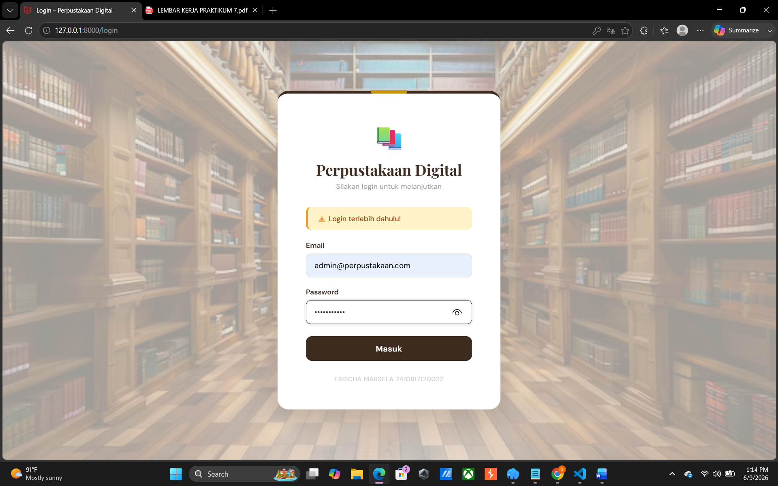
Gambar 2. Login Page
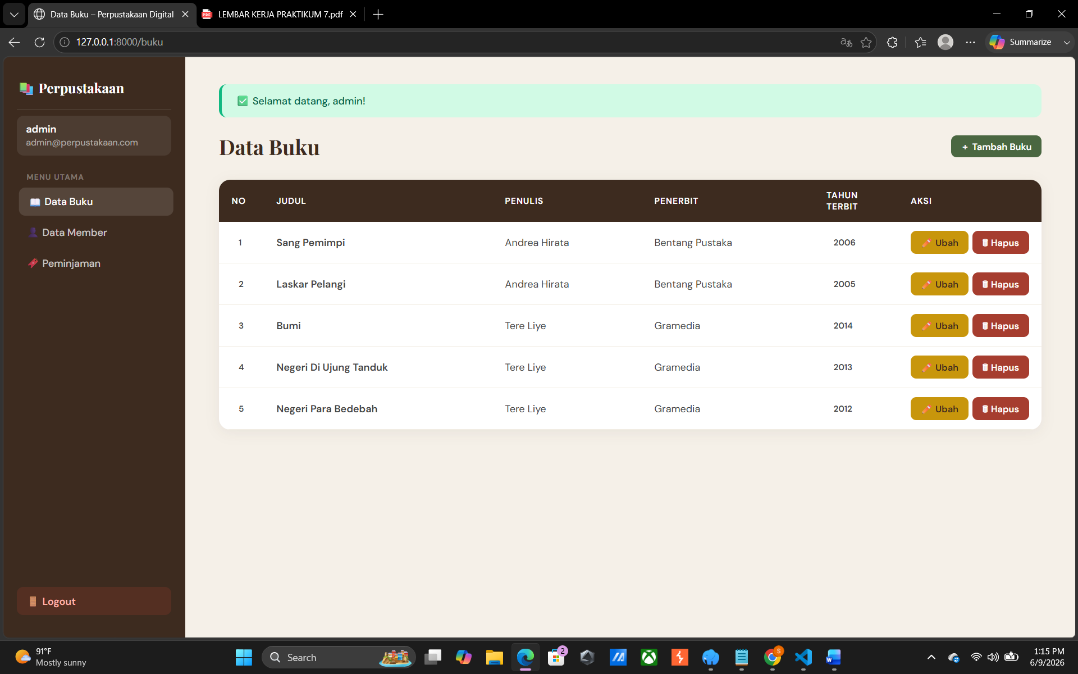
Gambar 3. List Data Buku Page
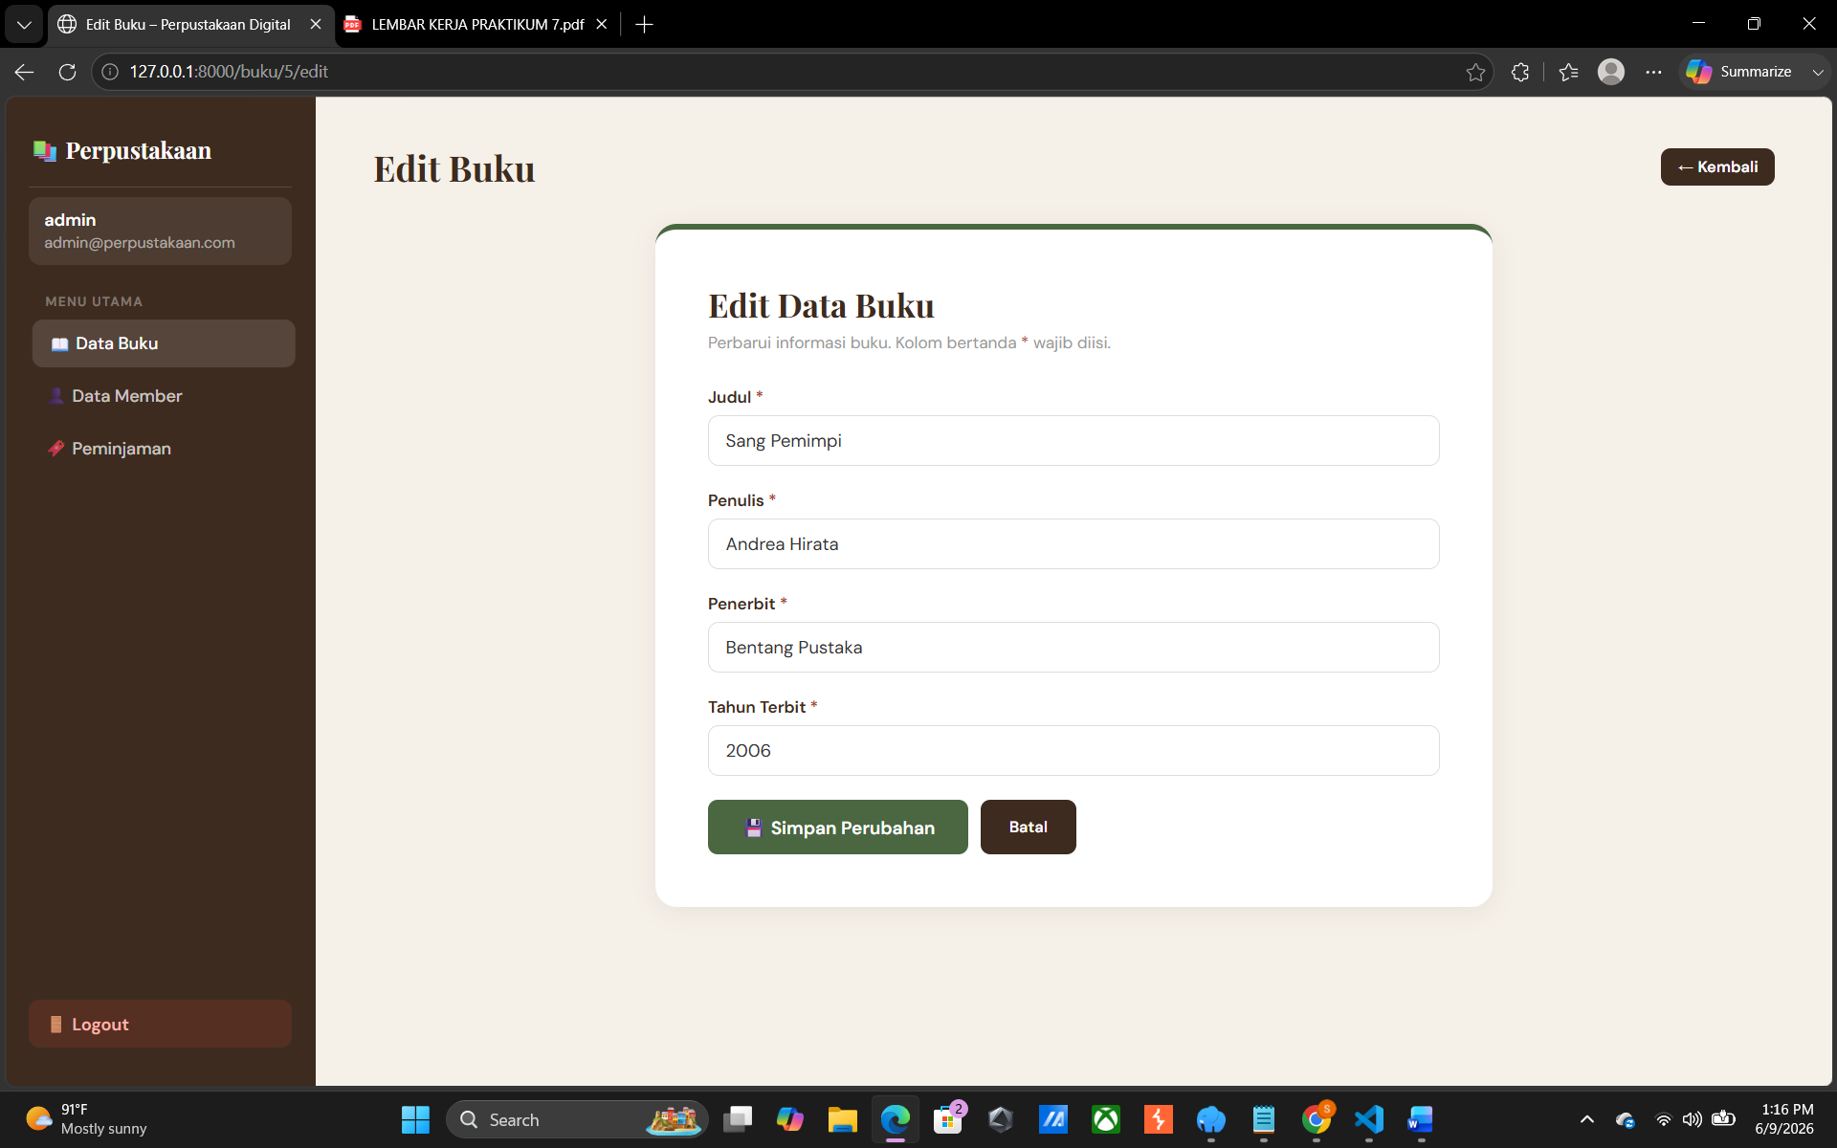
Gambar 4. Edit Buku Page
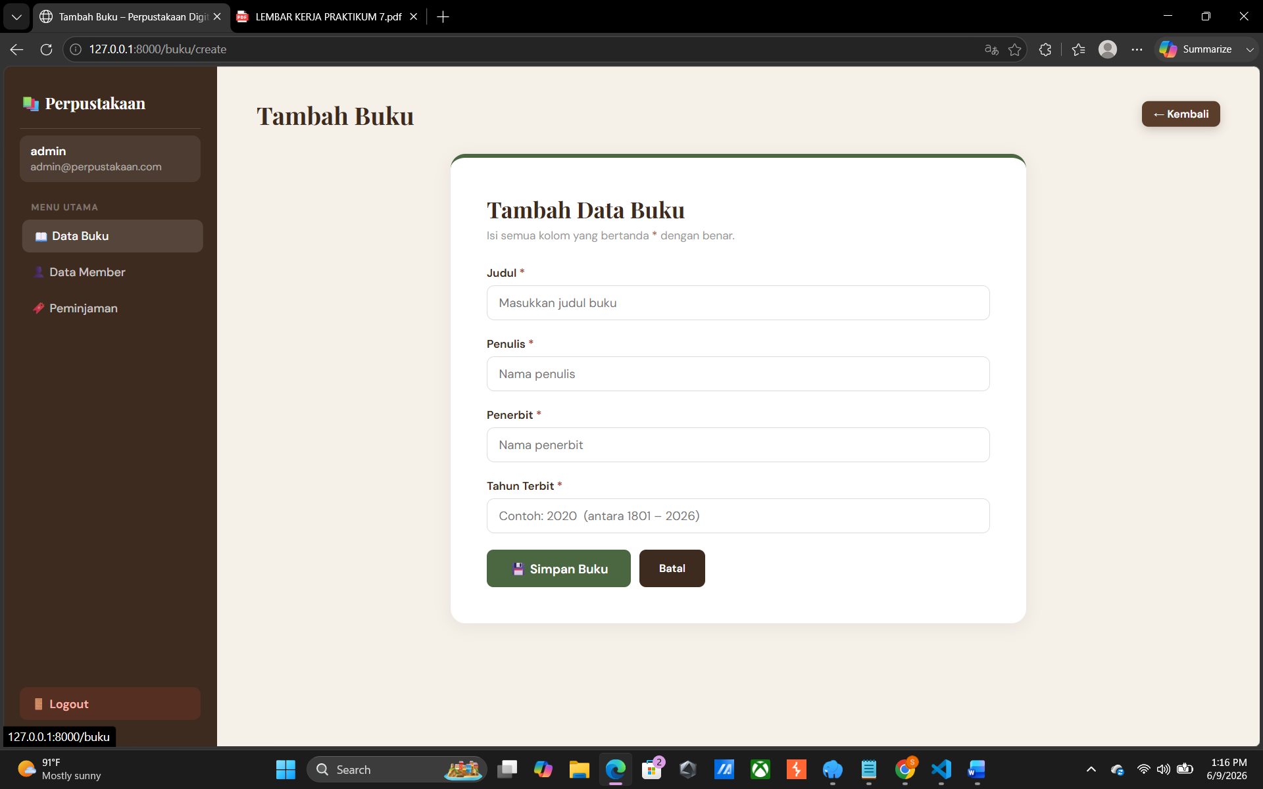
Gambar 5. Tambah Buku Page
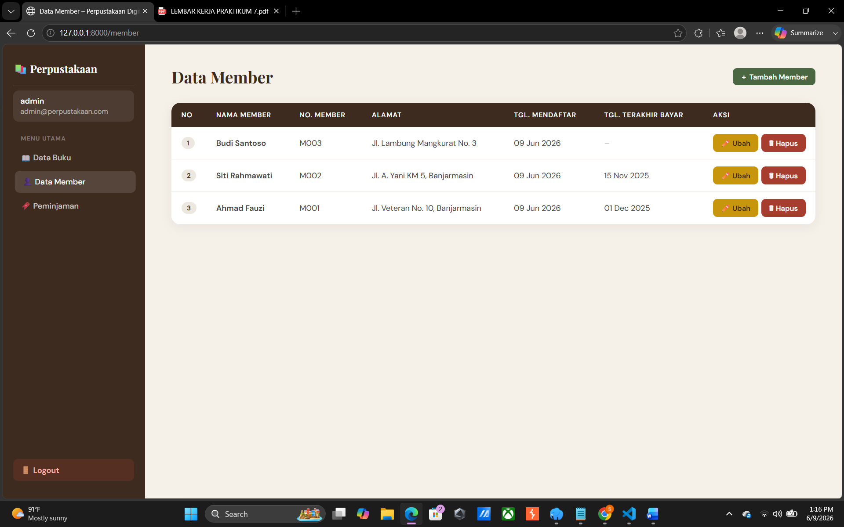
Gambar 6. List Data Member Page
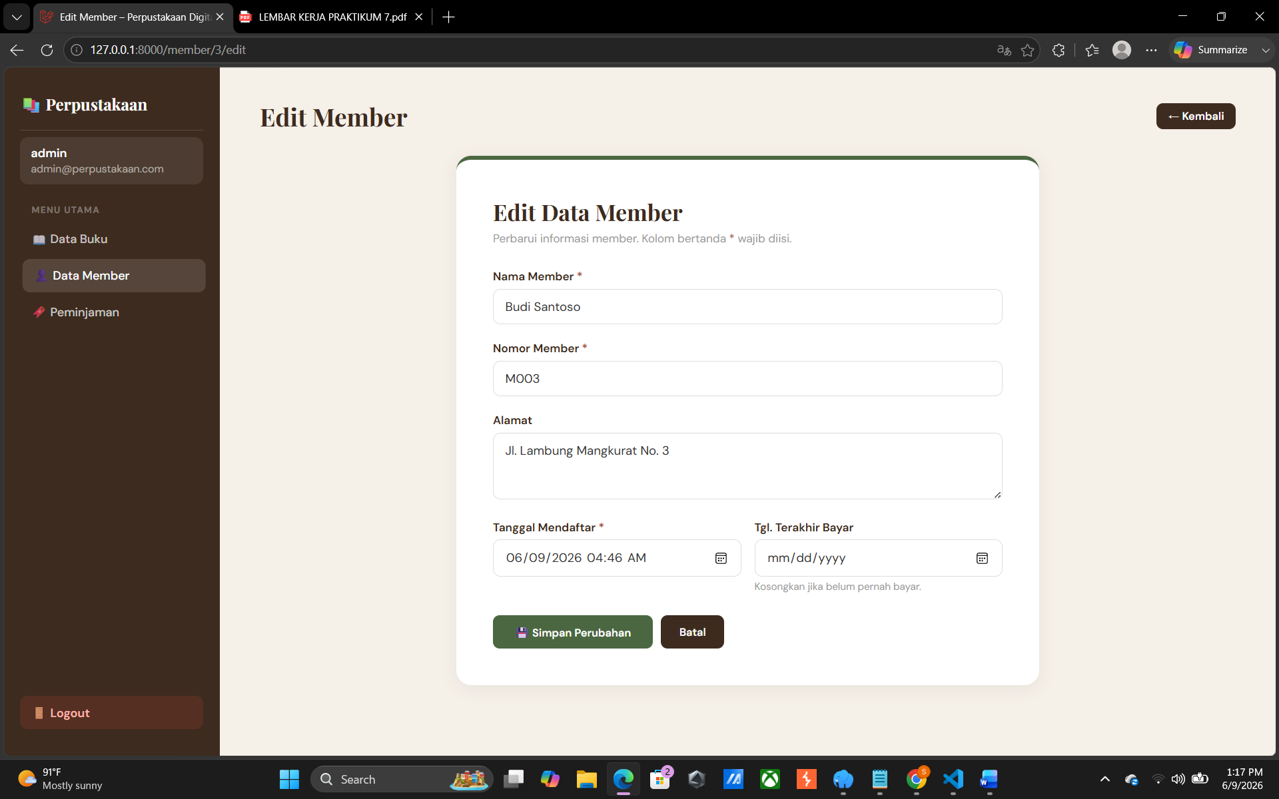
Gambar 7. Edit Member Page
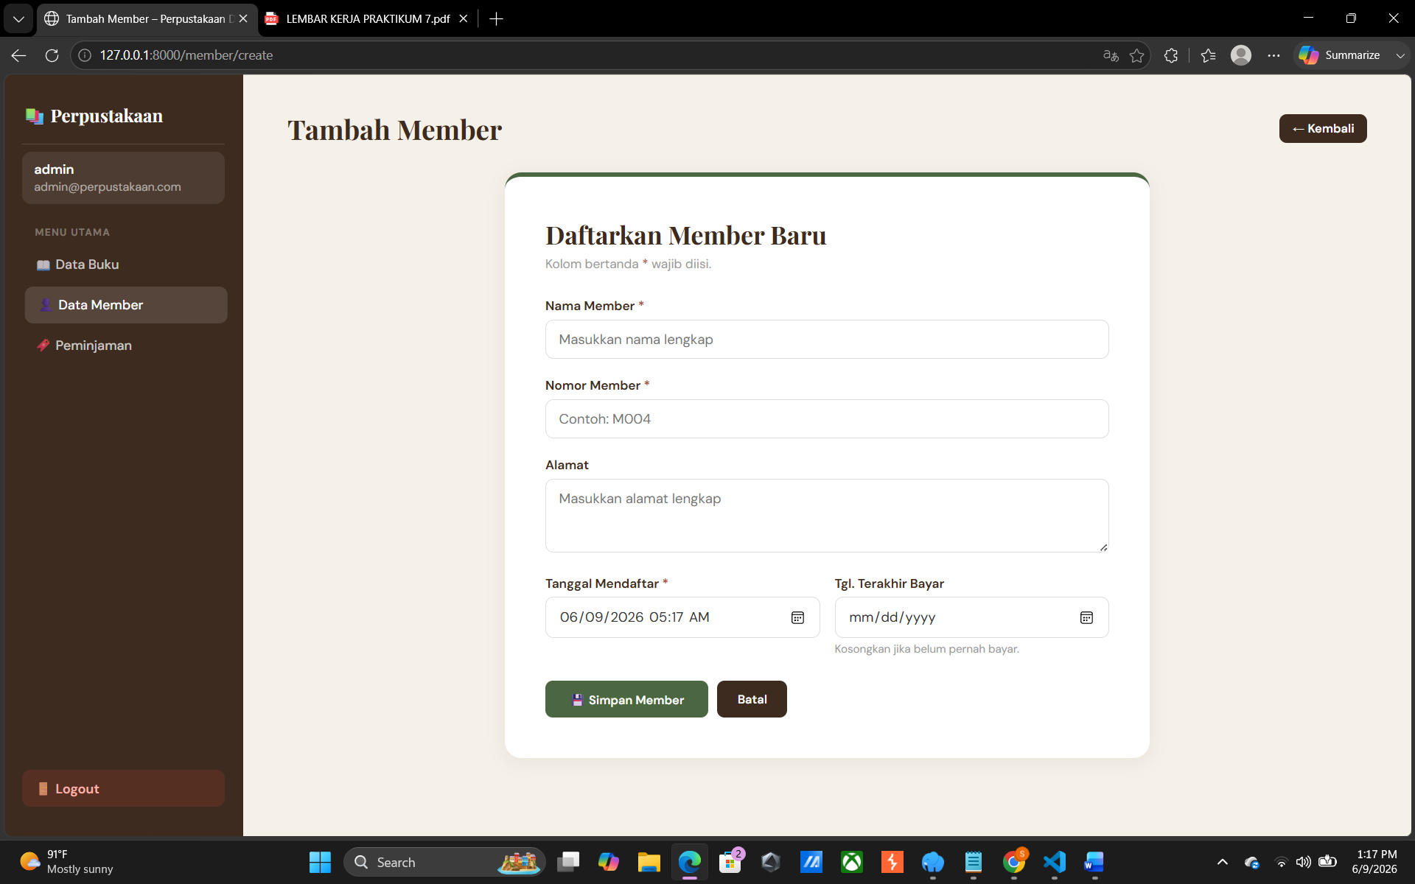
Gambar 8. Tambah Member Page
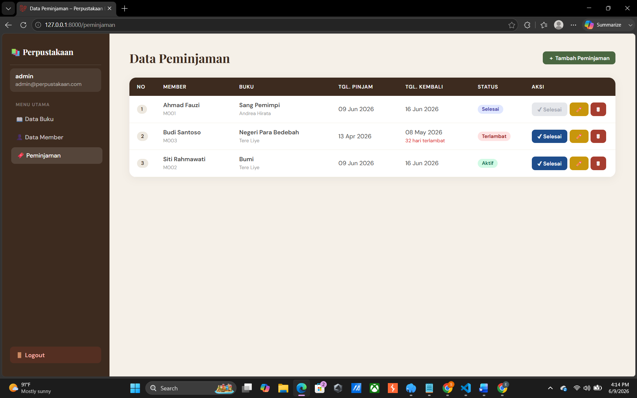
Gambar 9. List Data Peminjaman Page

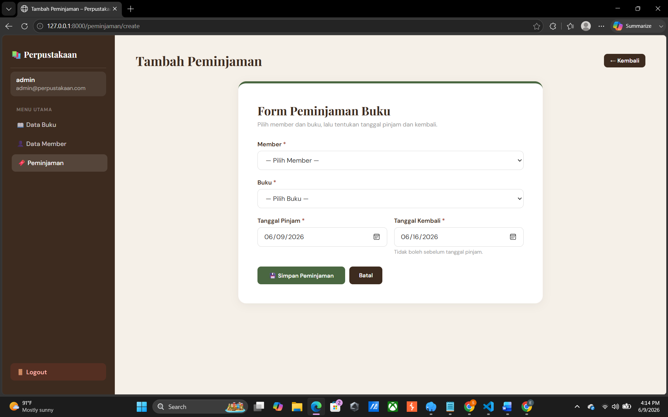
Gambar 10. Tambah Peminjaman Page

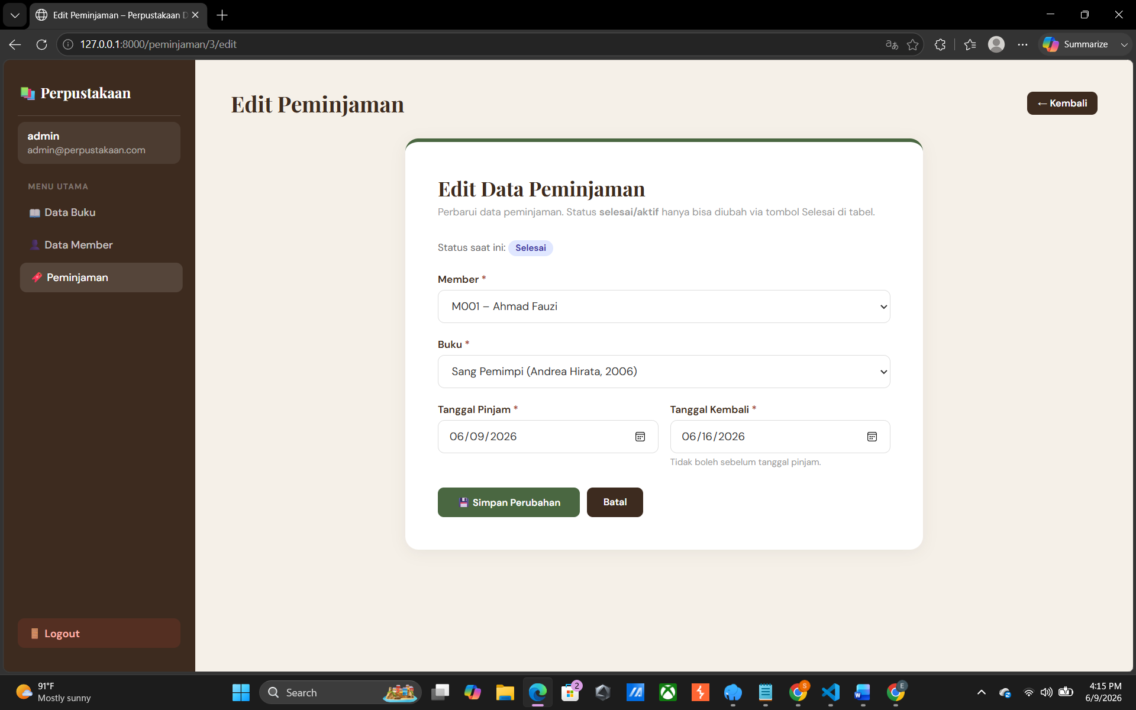
Gambar 11. Edit Peminjaman Page

Pembahasan
Pada bagian Model, terdapat empat berkas yang merepresentasikan struktur data aplikasi. User.php menunjuk ke tabel user dengan tiga kolom fillable yaitu username, email, dan password, di mana kolom password disembunyikan menggunakan properti $hidden demi keamanan. Buku.php serupa dengan mendaftarkan empat kolom fillable yaitu judul, penulis, penerbit, dan tahun_terbit yang dikelola melalui operasi CRUD.
Member.php mendefinisikan properti $casts untuk mengonversi otomatis kolom tgl_mendaftar dan tgl_terakhir_bayar menjadi objek Carbon sehingga bisa langsung dipanggil dengan ->format() di view, serta mendefinisikan relasi hasMany ke model Peminjaman. Peminjaman.php adalah model paling lengkap karena selain memiliki relasi belongsTo ke Member dan Buku, model ini juga memuat computed attribute getDisplayStatusAttribute() yang secara otomatis menghitung dan mengembalikan salah satu dari empat nilai status tampilan yaitu selesai, overdue, today, atau aktif berdasarkan perbandingan tanggal hari ini dengan tgl_kembali.
Pada bagian Migration, terdapat empat berkas yang mendefinisikan struktur tabel secara programatik. Migration tabel user menggunakan integer untuk kolom id sesuai desain konseptual soal, sedangkan tabel buku menggunakan bigIncrements untuk id dan tipe khusus year untuk kolom tahun_terbit yang merupakan tipe data asli MySQL. Migration tabel member menggunakan $table->id() dengan constraint unique() pada kolom nomor_member serta kolom tanggal bertipe timestamp dengan nilai default useCurrent().
Migration tabel peminjaman merupakan yang paling kompleks karena mendefinisikan dua foreign key menggunakan foreignId()->constrained()->cascadeOnDelete() yang menghubungkan tabel ini ke tabel member dan buku, sekaligus memastikan data peminjaman ikut terhapus otomatis ketika member atau buku yang bersangkutan dihapus. Kolom status pada tabel ini didefinisikan menggunakan tipe enum dengan dua pilihan nilai aktif dan selesai serta nilai default aktif, sehingga setiap peminjaman baru selalu dimulai dalam kondisi aktif.
Pada bagian Seeder, terdapat empat berkas pengisi data awal. UserSeeder.php menyisipkan satu akun administrator dengan password yang dienkripsi menggunakan Hash::make('password123') agar tidak tersimpan sebagai teks biasa. MemberSeeder.php menyisipkan tiga data member contoh dengan variasi data termasuk satu member tanpa tanggal terakhir bayar, sementara BukuSeeder.php menyisipkan lima judul buku dari dua penulis berbeda yaitu Tere Liye dan Andrea Hirata.
DatabaseSeeder.php bertindak sebagai orkestrator yang memanggil ketiga seeder tersebut secara berurutan menggunakan $this->call(), sehingga perintah php artisan db:seed cukup dijalankan satu kali untuk mengisi seluruh tabel sekaligus. Pendekatan ini mengikuti pola yang dianjurkan Laravel agar proses inisialisasi data lebih terstruktur dan mudah dikelola.
Pada bagian Middleware, terdapat satu berkas CekLogin.php yang bertugas sebagai penjaga akses halaman. Cara kerjanya sederhana yaitu memeriksa keberadaan data sesi bernama user pada setiap request yang masuk ke route yang dilindungi, lalu meneruskan request menggunakan $next($request) jika sesi ditemukan.
Apabila sesi tidak ditemukan yang berarti pengguna belum login, middleware langsung menghentikan proses dan mengalihkan ke halaman login disertai flash message warning berisi teks "Login terlebih dahulu!" sesuai syarat yang ditetapkan dalam soal. Middleware ini kemudian didaftarkan dengan alias cek.login di berkas Kernel.php agar dapat digunakan langsung pada definisi route.
Pada bagian Controller, terdapat empat berkas pengendali logika bisnis. AuthController.php menangani tiga proses yaitu menampilkan form login, memproses login dengan memverifikasi password menggunakan Hash::check() lalu menyimpan data pengguna ke dalam session, serta logout yang menghapus sesi sekaligus memanggil invalidate() dan regenerateToken(). BukuController.php mengimplementasikan operasi CRUD dengan mendefinisikan aturan validasi dan pesan kustom bahasa Indonesia sebagai properti private kelas sehingga dapat digunakan ulang di method store() dan update() tanpa duplikasi kode.
MemberController.php memiliki penanganan validasi tambahan pada kolom nomor_member yang menyertakan parameter pengecualian ID saat proses update agar sistem tidak menganggap nomor member milik data yang sedang diedit sebagai duplikasi. PeminjamanController.php merupakan yang paling kompleks karena selain CRUD standar, ia memuat method selesaikan() yang mengubah status peminjaman menjadi selesai setelah memeriksa apakah status masih aktif, serta method create() dan edit() yang mengambil seluruh data member dan buku dari database untuk ditampilkan sebagai dropdown di halaman form.
Pada bagian Routes, berkas web.php membagi seluruh route menjadi dua kelompok. Kelompok pertama tanpa middleware mendaftarkan tiga route autentikasi yaitu GET /login, POST /login, dan POST /logout. Kelompok kedua dibungkus dengan Route::middleware('cek.login') yang menjamin hanya pengguna yang sudah login yang dapat mengaksesnya, berisi Route::resource untuk ketiga entitas buku, member, dan peminjaman yang masing-masing menghasilkan enam route standar secara otomatis.
Di luar resource standar, terdapat satu route tambahan dengan method PATCH untuk path peminjaman/{peminjaman}/selesai yang menangani aksi penandaan peminjaman sebagai selesai. Route ini perlu didaftarkan secara manual karena tidak termasuk dalam tujuh operasi yang dihasilkan oleh Route::resource, dan ditempatkan di dalam grup middleware agar hanya bisa diakses oleh pengguna yang telah login.
Pada bagian View, antarmuka dibangun menggunakan Blade Template Engine dengan desain kustom berbasis CSS murni menggunakan palet warna coklat bernuansa perpustakaan. Berkas app.blade.php sebagai layout utama menyusun tata letak dua kolom dengan sidebar di kiri yang menampilkan identitas pengguna dari sesi, tautan navigasi dengan penanda active dinamis, dan tombol logout berbasis form POST, serta area konten di kanan yang memanfaatkan @yield dan @stack untuk memungkinkan setiap halaman menyuntikkan konten dan skripnya masing-masing. Halaman login.blade.php berdiri sendiri tanpa layout utama dengan tampilan kartu terpusat berlatar gambar perpustakaan, dan menampilkan pesan session('warning') dalam kotak kuning sesuai syarat soal.
View untuk entitas buku dan member mengikuti pola seragam berupa halaman index dengan tabel data dan tombol aksi, serta halaman create dan edit dengan form input yang menampilkan pesan error validasi di bawah setiap field menggunakan @error. View untuk entitas peminjaman merupakan yang paling kompleks karena halaman indexnya menampilkan badge status berwarna berbeda berdasarkan computed attribute model, menghitung hari keterlambatan menggunakan abs((int) Carbon::today()->diffInDays()), serta menonaktifkan tombol "Selesai" apabila status sudah bukan aktif. Halaman create dan editnya dilengkapi sebuah blok JavaScript melalui @push('scripts') yang secara real-time mencegah pengguna memilih tanggal kembali yang lebih awal dari tanggal pinjam dengan memanipulasi atribut min pada input tanggal.

Tautan Git

https://github.com/ERISCHA24/PRAK701.git

